ユニット29
お菓子を作りましょうか

【日本語教室で（パーティーの前に）】
ノフィさん 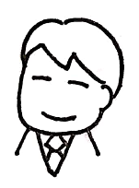ティエンさん ホセさん 岡田さん

ノフィ ： 来週は日本語教室のパーティーですね。
岡田 ： ええ、とても楽しみです。今、準備しています。
ノフィ ： そうですか。わたしも手伝いたいです。
ティエン ： わたしも何かしたいです。
ホセ ： わたしも手伝います！
岡田 ： みなさん、ありがとうございます。じゃ、食べ物や飲み物ですが…。
ノフィ ： インドネシアのお菓子を作りましょうか。
ティエン ： じゃ、わたしはベトナムのコーヒーを持って来ましょうか。
岡田 ： ありがとうございます。うれしいです。
ホセ ： ええと…、うちに紙コップがたくさんあるので、持って来ます。
岡田 ： すみません。助かります。
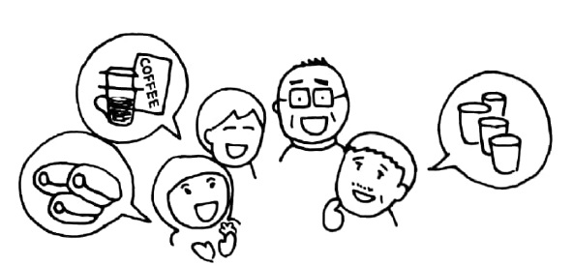

64

